Занятие 10

Структура и основные принципы закладки плодового
питомника

Цель занятия. Плодовые и ягодные растения для промышленных насаждений размножают вегетативным путем. Современный промышленный питомник представляет собой комплекс технологически взаимосвязанных сельскохозяйственных растений, специальных помещений, ирригационных и других сооружений, в котором сосредоточено выращивание высококачественного посадочного материала районированного в данном регионе.

Выращивание саженцев производится в специализированных хозяйствах, называемых питомниками.
Для бесперебойного выпуска посадочного материала в питомниках должны быть организованы следующие основные структурные отделения и участки:
1. Отделение размножения.
2. Отделение формирования.
3. Отделение маточных насаждений, которое в своей структуре имеет:
а) Участок привойно-сортового сада;
б) участок подвойно-семенного сада;
в) отводочный участок вегетативно размножаемых слаборослых подвоев яблони и груши;
г) участок маточных насаждения ягодников, где получают корнесобственные саженцы малины, смородины, земляники и др. пород плодовых растений.
Многолетнее бессменное выращивание посадочного материала плодовых растений на одном месте приводит к одностороннему истощению почвы, ухудшению ее агрохимических и физических свойств, накоплению в почве специфических для культурного растения сорных растений, вредителей и болезней. В результате на таких земельных участках резко снижается количество и качество производимой продукции саженцев.
Установлено, что сеянцы и саженцы плодовых и ягодных растений следует выращивать на одном и том же месте не ранее чем через 3-4 года, а землянику через 4-5 лет.
Устранение данного недостатка возможно при условии применения соответствующего чередования плодовых и других культур, именуемого в сельскохозяйственном производстве севооборотами.
Севооборотом называют чередование сельскохозяйственных культур на полях питомника в определенной последовательности с учетом особенностей их биологического развития, агротехники и системы организационно-экономических мероприятий, направленных на сохранение и повышение плодородия почвы и урожайности культур. Порядок чередования культур в севообороте во времени называется ротацией. В зависимости от числа полей севооборота определяется и период ротации. Например, если севооборот пяти-польный, то и ротация пятилетняя и т.д.

Задание. Разработать проект плодового питомника с ежегодным выпуском 200 тыс. саженцев, в том числе:
Яблони– 60 тыс.
Груши– 40 тыс.
Винограда– 60 тыс.
Абрикоса– 15 тыс.
Персика– 15 тыс.
Вишни– 5 тыс.
Черешни– 5 тыс.
Питомник должен иметь два соответствующих севооборота – для отделения размножения и формирования.

Ход выполнения работы. Пользуясь соответствующей учебной и справочной литературой необходимо выбрать систему севооборота для отделений размножения и формирования питомника, определить его размеры в соответствии с выращиваемыми породами плодовых культур и маточными насаждениями, потребность в семенах для выращивания сеянцев, а также черенков для окулировки подвоев.
При выполнении задания необходимо заполнить соответствующие формы (1,2,3 и 4) приведенные в работе.
При выполнении задания можно руководствоваться следующими данными:
1. Норма высева семян на кг/га:
Яблоня– 40
Груша– 50
Абрикос– 300
Персик– 500
Антипа– 50
Вишня– 100
Черенки винограда– 71,4 – 125 тыс.шт/га. Схема размещения черенков 80/90/х10/15см.
2. Выход продукции с 1 га:
Сеянцев – 150-160 тыс.шт.;
Саженцев косточковых– 70%;
Саженцев семечковых– 63%;
Саженцев винограда– 55%.
Густота посадки саженцев-дичков в отделении формирования- 80/90х25/30/см.
Схема посадки плодовых пород в промышленных садах (подвой сильнорослый), м:
Яблоня– 8х6;
Груша– 7х5;
Слива– 6х4;
Черешня– 7х6;
Вишня– 5х4;
Абрикос– 8х5;
Персик– 6х4;
Виноград– 3х2,5.
Для более полного условия материала на примере выращивания саженцев яблони и груши рассмотрим технологический процесс выращивания посадочного материала в питомнике.
Исходя из условий задания: Необходимо вырастить 100 тыс.шт саженцев семечковых пород.
При схеме размещения саженцев в отделении формирования 80х25 см на каждом гектаре используемой площади можно разместить 50 тыс. растений. Однако известно, что фактический выход стандартных саженцев семечковых пород составляет около 63%. Поэтому фактический выход саженцев составит соответственно 31,5 тыс. растений/га.
Значит для получения необходимого – 100 тыс. саженцев яблони и груши из 1 поля питомника потребуется площадь:
1 га – 31,5 тыс.саженцев
Х га – 100,0 тыс.саженцев Х=3,1 га
Площадь 2 поля питомника составит соответственно 3,1 га.

Форма 1

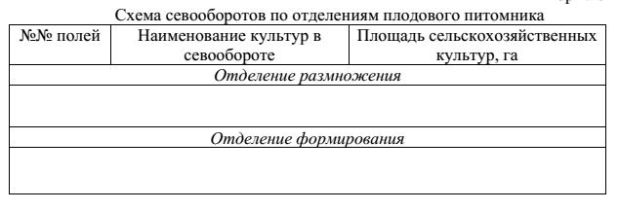

Форма 2

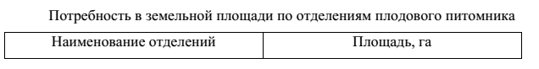

Форма 3

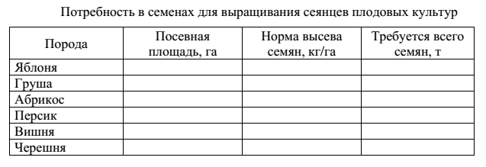

Форма 4

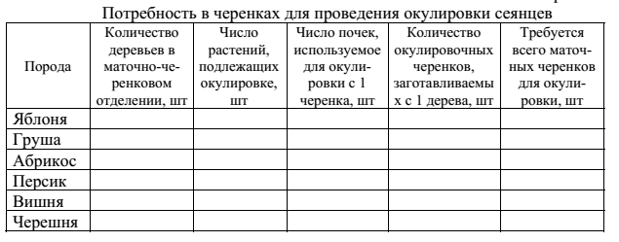

Контрольные вопросы:
1. Особенности выращивания вегетативно-размножаемых подвоев в питомнике?
2. Время проведения ревизии саженцев на качество прививки?
3. Когда проводится вырезка шипа на подвое?
4. Что такое кронирование и когда проводится данная хирургическая операция в плодовом питомнике?
5. Основные принципы обустройства лесозащитных полос и ветроломных линий в питомнике?
6. Основные требования ГОСТа предъявляемые к качеству саженцев плодовых растений?
7. Группировка питомников по характеру производимой продукции?

